XXI Bolesławiecki Konkurs Matematyczny dla klas VII – VIII
Etap powiatowy - 08.04.2024 r.

Imię i nazwisko………………………………………… Szkoła: …………………………..
Zadanie 1.
Wyznacz wszystkie liczby naturalne czterocyfrowe takie, że zaokrąglenie do rzędu setek liczby jest równe 9700, a zaokrąglenie do rzędu setek liczby jest równe 2400.

XXI Bolesławiecki Konkurs Matematyczny dla klas VII – VIII
Etap powiatowy - 08.04.2024 r.

Imię i nazwisko………………………………………… Szkoła: …………………………..
Zadanie 2.
Na rysunku przedstawiono schematycznie drogę, cztery miejscowości przy niej leżące
i odległości między nimi.
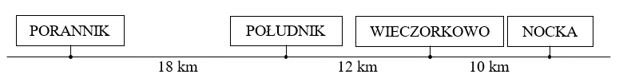
Pan Wojciech wsiadł do taksówki w Poranniku i chce jechać do Wieczorkowa przez Południk. W Południku ma się do niego dosiąść jego kolega Jerzy, który będzie jechał do Nocki. Kierowca poinformował pana Wojciecha, że cena za przejechanie 1 km jest stała i nie zależy od liczby osób, które jadą taksówką. Pan Wojciech wyliczył, że za przejazd z Porannika
do Wieczorkowa zapłaci 72 zł. Ile zapłaci pan Jerzy za przejazd z Południka do Nocki?

XXI Bolesławiecki Konkurs Matematyczny dla klas VII – VIII
Etap powiatowy - 08.04.2024 r.

Imię i nazwisko………………………………………… Szkoła: …………………………..
Zadanie 3.
Wagi są w równowadze.
C
D
2,5
kg
A
B
0,5
kg
B
C
1,5
kg
A
B
C
D
16
kg
Ile waży każdy z czterech woreczków A, B, C, D?

XXI Bolesławiecki Konkurs Matematyczny dla klas VII – VIII
Etap powiatowy - 08.04.2024 r.

Imię i nazwisko………………………………………… Szkoła: …………………………..
Zadanie 4.
W czworokącie mamy: oraz i . Każde trzy wierzchołki tego czworokąta są wierzchołkami pewnego trójkąta. Ile spośród nich jest trójkątów rozwartokątnych?
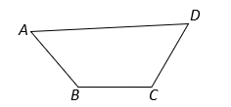

XXI Bolesławiecki Konkurs Matematyczny dla klas VII – VIII
Etap powiatowy - 08.04.2024 r.

Imię i nazwisko………………………………………… Szkoła: …………………………..
Zadanie 5.
Z sześciu jednakowych kostek sześciennych ‒ każda o polu powierzchni 150 cm² zbudowano bryłę taką, jak na rysunku. Z tych sześciu kostek można zbudować prostopadłościan na dwa sposoby. Jeden z tych prostopadłościanów ma takie samo pole powierzchni, jak bryła na rysunku. Jakie pole powierzchni ma drugi z tych prostopadłościanów?

